За последние 15 лет международные финансовые организации и агентства по развитию реализовали в Евразийском регионе более 3800 операций суверенного финансирования на сумму 90 млрд долл.
В 2022 году Евразийский фонд стабилизации и развития (ЕФСР) начал работу по созданию базы данных суверенного финансирования (SFD). SFD представляет собой уникальный аналитический продукт, в котором собраны находящиеся в публичном доступе данные по суверенному финансированию в Евразийском регионе. ЕФСР выпускает аналитический Рабочий документ, представляющий эту базу данных и ее выводы.
Москва, 15 февраля 2023 года. ЕФСР продолжает публикацию серии рабочих документов, в которых содержится анализ суверенного финансирования в Евразийском регионе. В данном Рабочем документе ЕФСР представлена методология построения Базы данных суверенного финансирования (SFD), а также проведен количественный и качественный анализ операций суверенного финансирования в 11 странах региона с 2008 по 2022 годы.
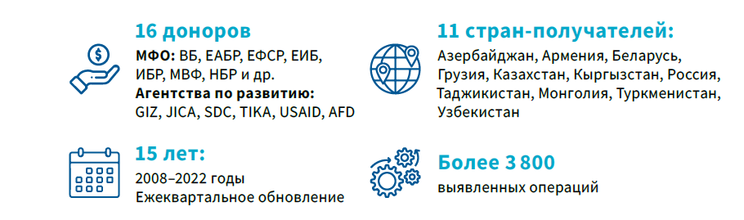
SFD формируется на основе разносторонних сведений из открытых источников, включая официальные сайты международных финансовых организаций (МФО), их отчетность и другую первичную информацию. Методология сбора данных позволяет собирать данные по широкому спектру суверенного финансирования: стабилизационные кредиты, инвестиционные кредиты, гранты и проекты технического содействия. Фокус сугубо на суверенном финансировании в Евразийском регионе и охват проектов технического содействия и грантов отличает SFD от иных существующих баз данных.
Авторами документа идентифицировано более 3800 операций суверенного финансирования в странах на горизонте 2008-2022 гг. на сумму порядка 90 млрд долл. Учитывая, что информация, собранная в SFD, находится в свободном доступе, предполагаем, что нашу оценку общего объема операций следует рассматривать как консервативную.
Наиболее значительные объемы одобренного суверенного финансирования наблюдались в 2009 году (8,6 млрд долл.), 2015 году (8,7 млрд долл.) и в 2020 году (10,9 млрд долл.), что можно объяснить антикризисными мерами, предпринятыми для устранения последствий глобального (2009), а затем и регионального кризиса, затронувшего экономику стран в 2015 году, и кризиса, связанного с COVID-19, в 2020 году.
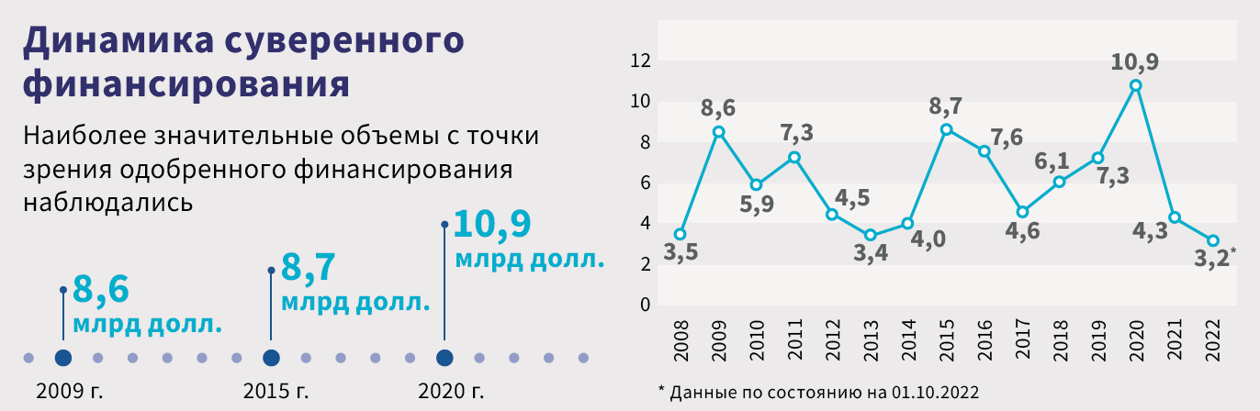
Наибольший объем одобренного финансирования пришелся на инвестиционные кредиты. К ним относятся проекты в таких ключевых секторах, как энергетическая и продовольственная безопасность, развитие инфраструктуры, здравоохранение, цифровизация и так далее.
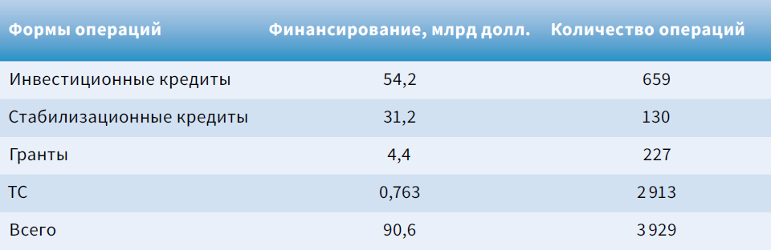По объему одобренного финансирования лидирующие позиции занимают ВБ, АБР, МВФ и ЕФСР — на их долю приходится почти 80% от общего объема за анализируемый период.

Рисунок. Общий объем одобренного финансирования по организациям, 2008–2022 годы, млрд долл.
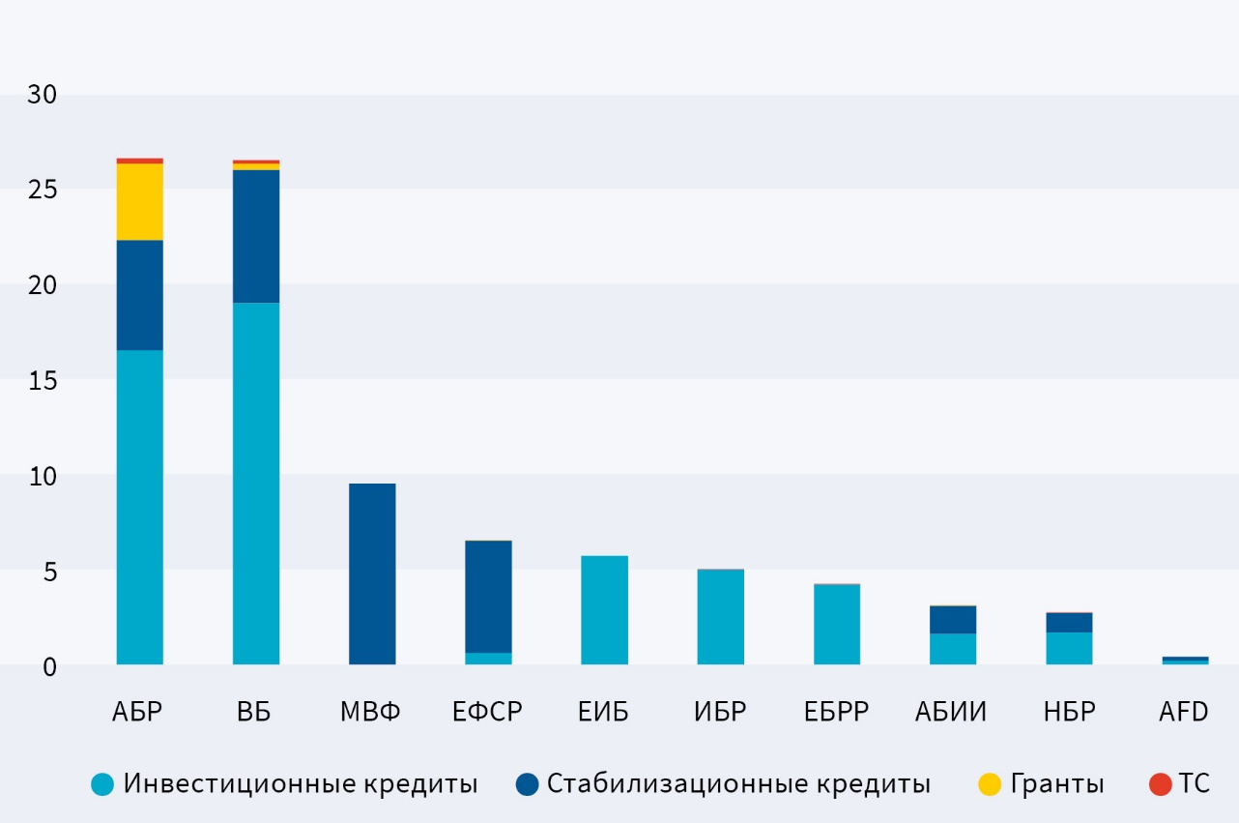
Узбекистан занимает лидирующие позиции среди всех стран как по объему одобренного финансирования (20,9 млрд долл. или 23,1% от совокупного объема), так и по количеству операций.
Рисунок. Одобренное финансирование по странам (левая сторона, млрд долл.) и количество операций (правая сторона)
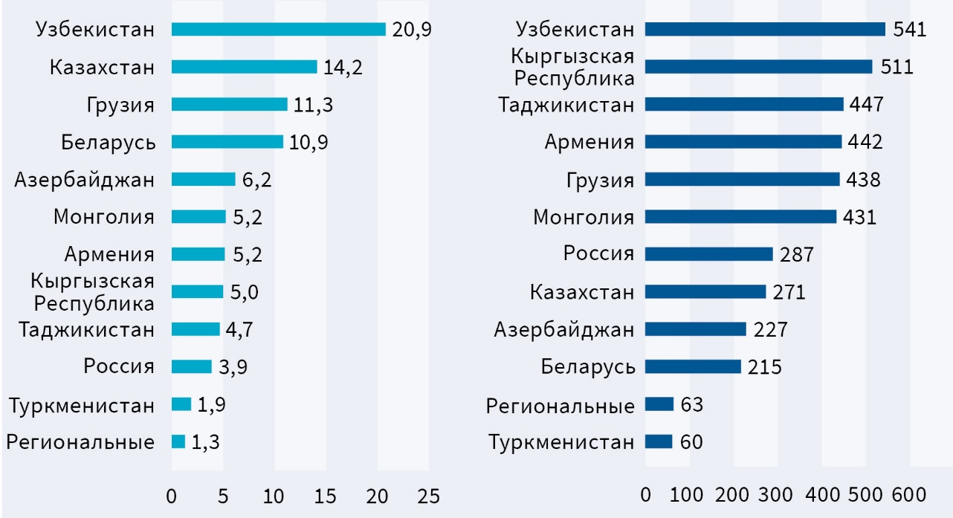

В течение 2022 года SFD была представлена в министерствах финансов Российской Федерации, Республики Армения, Республики Казахстан, Кыргызской Республики, Республики Таджикистан и Республики Беларусь, а также на донорских комитетах. Инициатива была поддержана министерствами финансов стран — участниц ЕФСР. С государственными органами ведется работа по информационному обмену на основе базы SFD.

ЕФСР открыт для сотрудничества с МФО, национальными органами власти, экспертным и научным сообществом по вопросу развития базы данных для различных прикладных и научных целей.

Подробнее с содержанием рабочего документа можно ознакомиться здесь.

Публикации Фонда размещены по ссылке.

Справка:
Евразийский фонд стабилизации и развития (ЕФСР) учрежден 9 июня 2009 года Республикой Армения, Республикой Беларусь, Республикой Казахстан, Кыргызской Республикой, Российской Федерацией и Республикой Таджикистан. Целями ЕФСР является содействие государствам-участникам в преодолении последствий глобального финансового кризиса, в обеспечении их экономической и финансовой стабильности и поддержке интеграционных процессов в регионе.
Контакты пресс-центра:
pressa@efsd.org

International financial institutions and development agencies have realized more than 3 800 sovereign financing operations in the Eurasian region over the past 15 years

In 2022, the EFSD launched a project to develop its own unique database of sovereign financing
in Eurasia. SFD is a unique analytical product that aggregates data on publicly available sovereign financing activities in the Eurasian region. The EFSD is issuing this Working paper in order to present the SFD and its findings.

Moscow, February 15, 2023. The EFSD continues the series of working papers with an analysis of sovereign financing in the Eurasian region. The purpose of this Working Paper is to present SFD and its methodology, to provide a quantitative and qualitative assessment of the wide range of sovereign financing by IFIs and development agencies in 2008–2022 in 11 Eurasian countries.
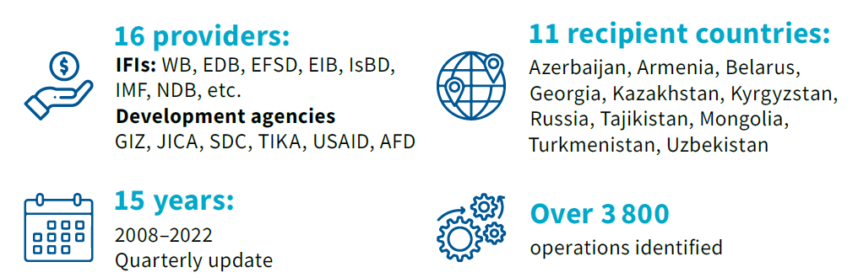
SFD is formed on the basis of comprehensive information from open sources, including the official websites of international financial institutions (IFIs), their reporting and other primary information. The data collection methodology allows the collection of data on a wide range of sovereign financing: stabilization loans, investment loans, grants and technical assistance projects. The focus on the Eurasian region distinguishes SFD from other existing databases.
About 3 900 sovereign financing operations were included in the SFD, totalling approximately $90 bln. We recommend treating this figure as a rough conservative estimate due to the lack of public.
Approved financing boomed in 2009 ($8.6 bln), 2015 ($8.7 bln) and 2020 ($10.9 bln). It can be attributed to global crisis in 2009 and regional crisis in 2015 and the COVID-19 crisis in 2020 that forced countries to take numerous response measures.
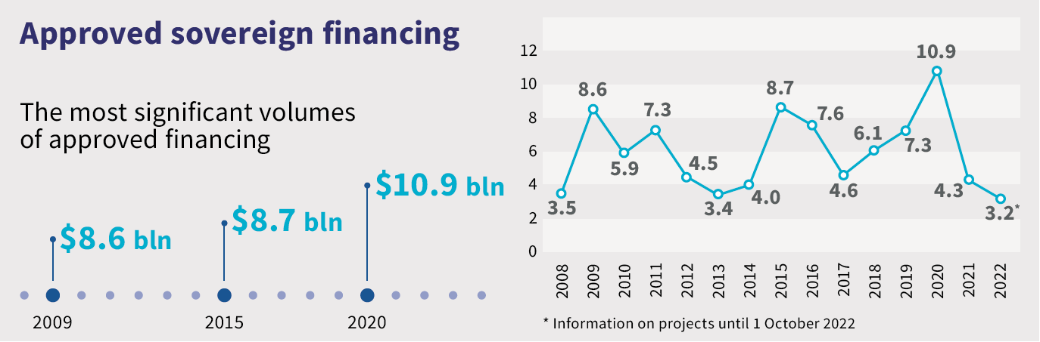
Investment loans make up the bulk of operations in terms of approved financing during the analyzed period. Among them are projects in key sectors such as energy and food security, infrastructure development, healthcare and digitalization, etc.
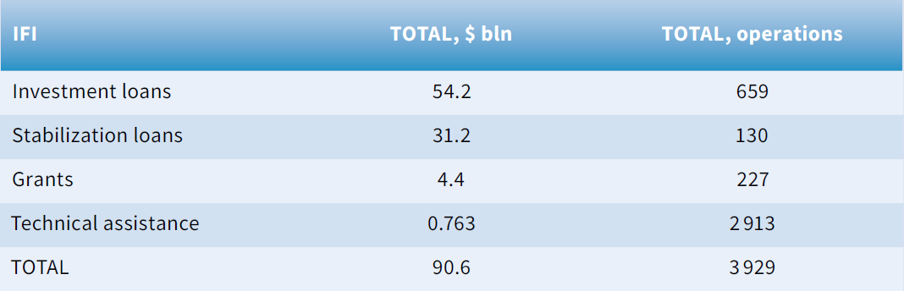
The largest amount have been approved by the WB, ADB, IMF, and EFSD, accounting for almost 80% of the total during the analyzed period.
Figure. Total Approved Financing by Organization, $ bln
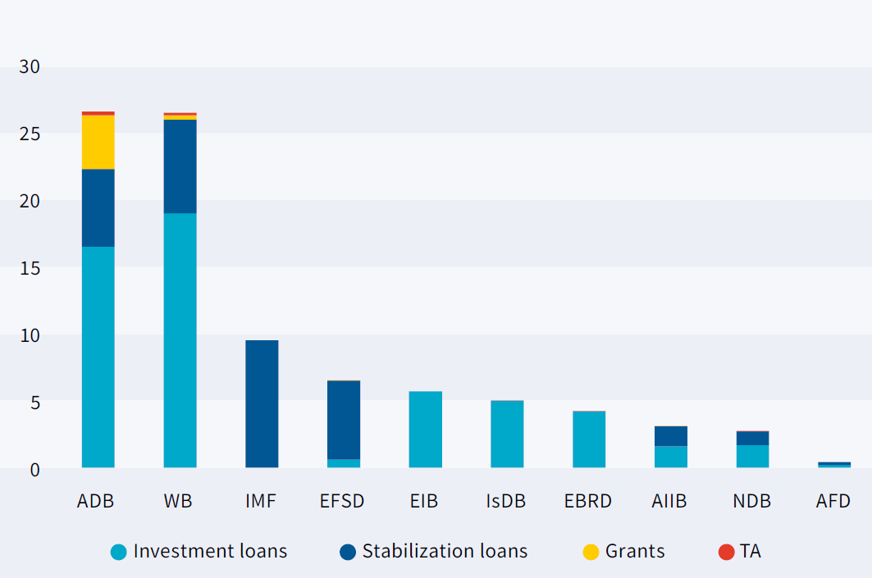
Uzbekistan is the leader (23.1%) in the total approved financing. It accounts for 541 operations worth $20.9 bln.
Figure. Committments by Country (left) and Number of Operations Approved (right)
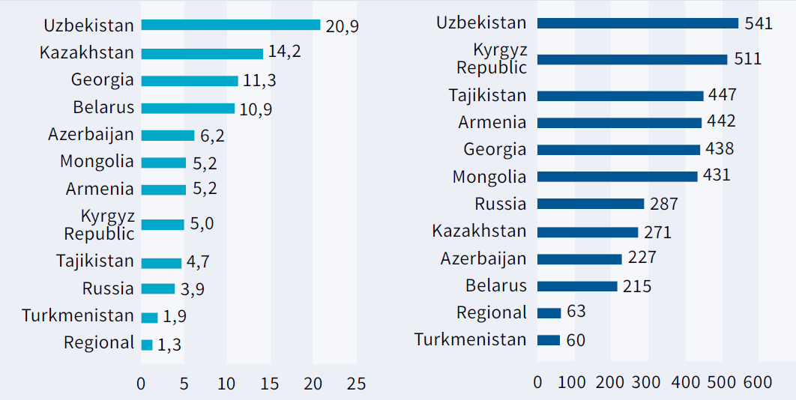
The SFD was presented both at the Ministries of Finance of the Russian Federation, the Republic of Armenia, the Republic of Kazakhstan, the Kyrgyz Republic, the Republic of Tajikistan, Belarus, and within the donor committees of Tajikistan, Kyrgyzstan, and Armenia. The initiative was welcomed by the Ministries of Finance of the EFSD member countries. EFSD currently works with government authorities on information exchange based on the SFD.
The EFSD is open to cooperation with IFIs, national authorities, experts, and academia on the matter of the Database’s development and deployment for various applied and academic purposes.
The full text of the working paper is available online.

To access the Fund’s publications, please use this link.

Additional Information:
The Eurasian Fund for Stabilization and Development (EFSD) was formed on 9 June 2009 by the governments of the same six countries. The EFSD assists its member states in overcoming the consequences of the global financial crisis, ensuring their economic and financial stability, and fostering integration in the regon.
The EFSD Media Centre:
pressa@efsd.org

